ПЛАН ЗАСТРОЙКИ
по компетенции «Страховое дело»
Регионального этапа Чемпионата по профессиональному мастерству «Профессионалы»

__________ 2023 г.

Актуальный план застройки для проведения чемпионата вычерчивается в соответствии с принятыми в компетенции условными обозначениями с применением компьютерных программ и с учетом наименований инфраструктурного листа
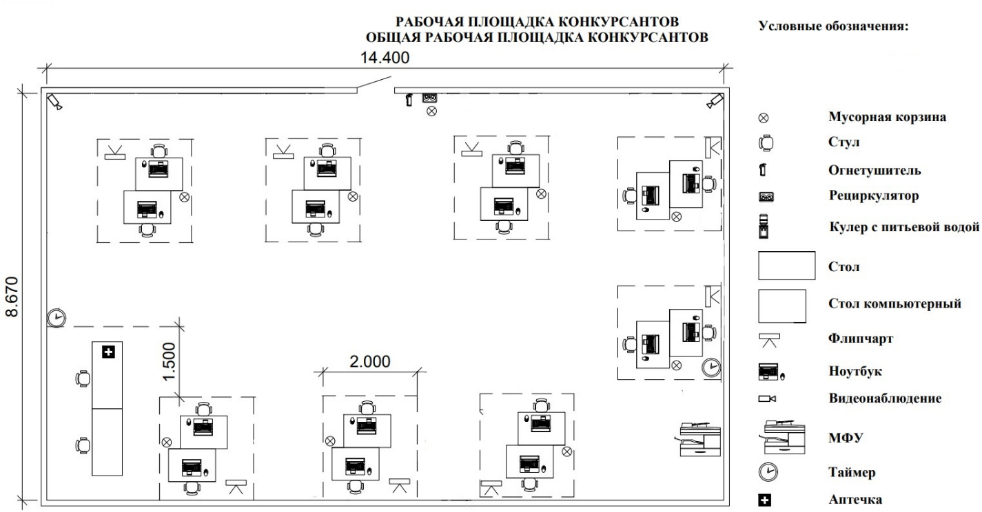
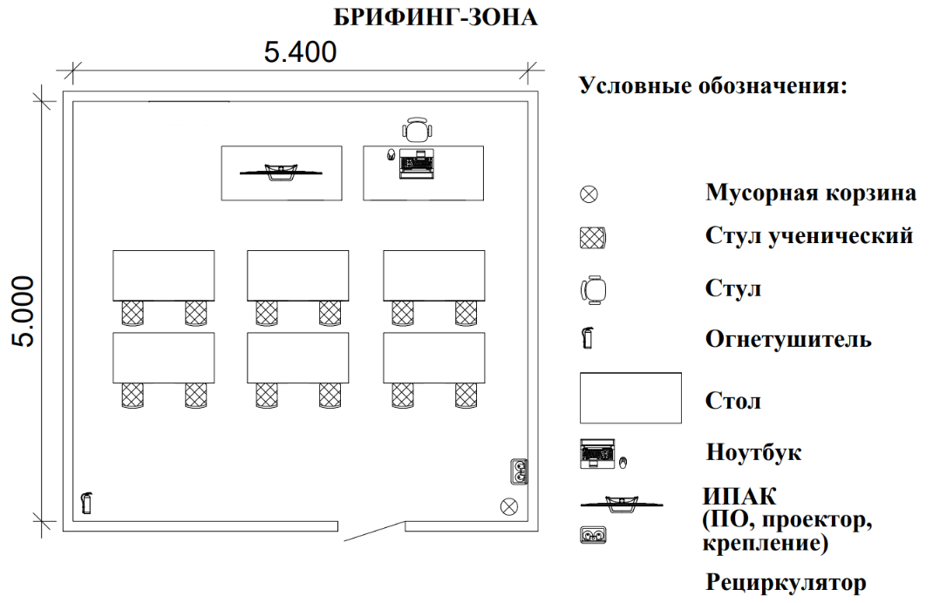
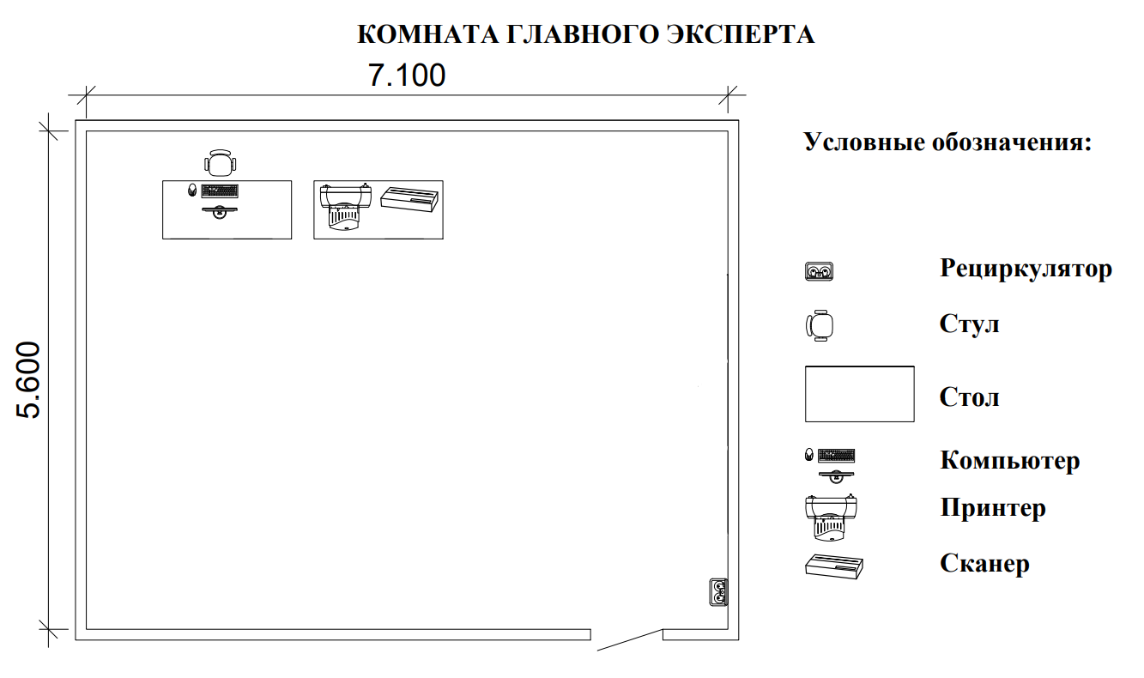
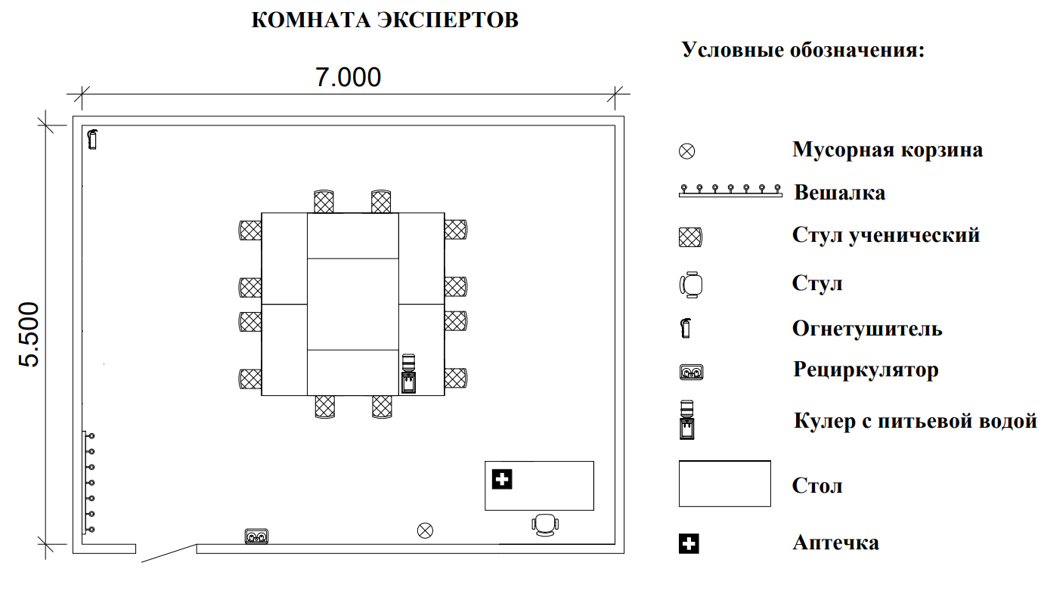
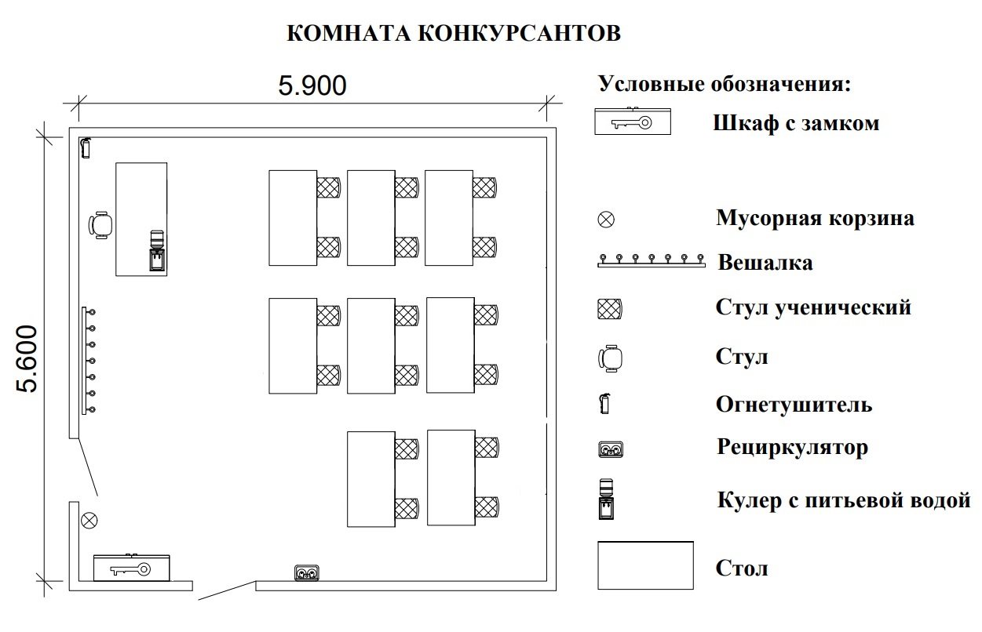
План застройки может иметь иную планировку, утвержденную главным экспертом площадки.
Комната участников, комната экспертов, главного эксперта могут находиться в другом помещении, за пределами конкурсной площадки в шаговой доступности. Зона работы главного эксперта размещаться в отдельном помещении.

